คู่มือ ที่ 5 (Grab restaurant)

1.ติดตั้ง react

- Cd เข้า Folder

-npx create-react-app .

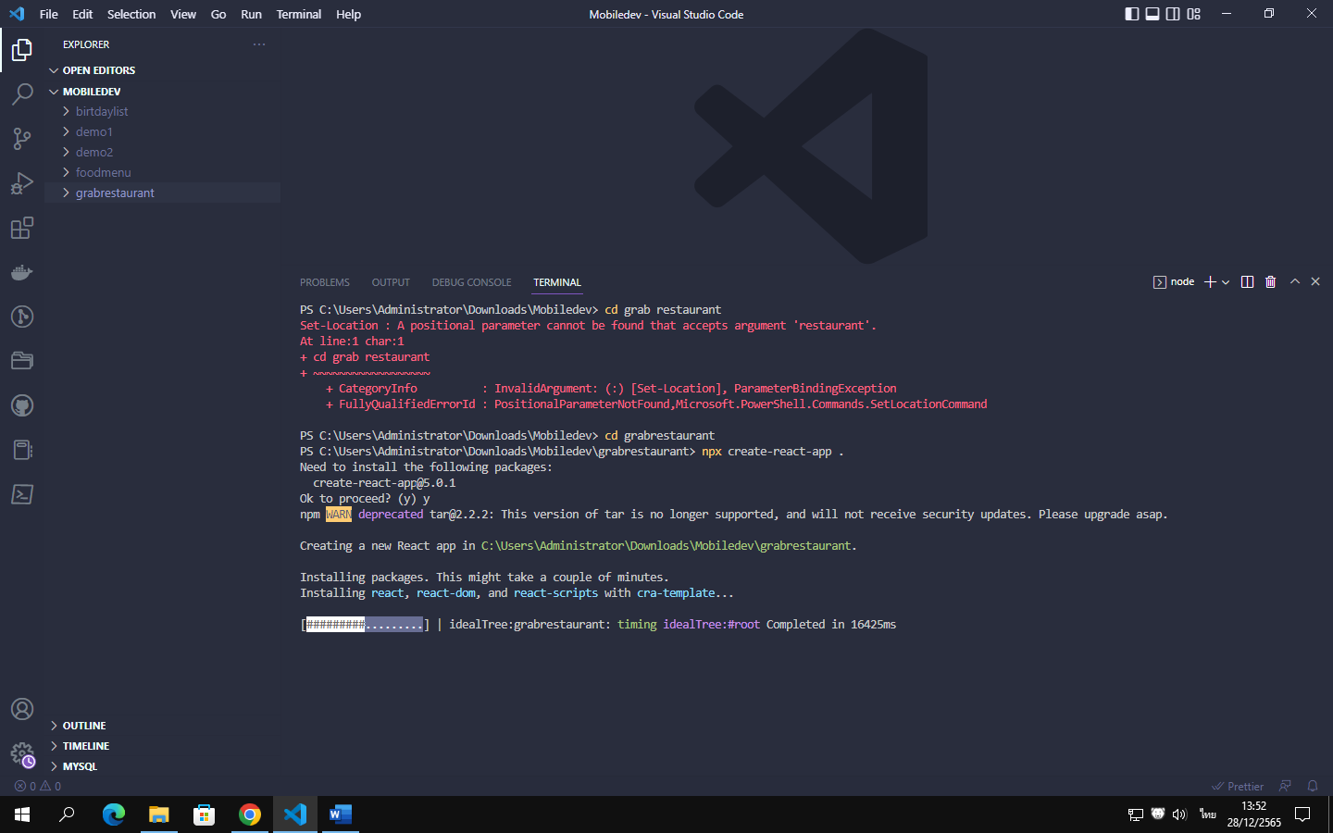

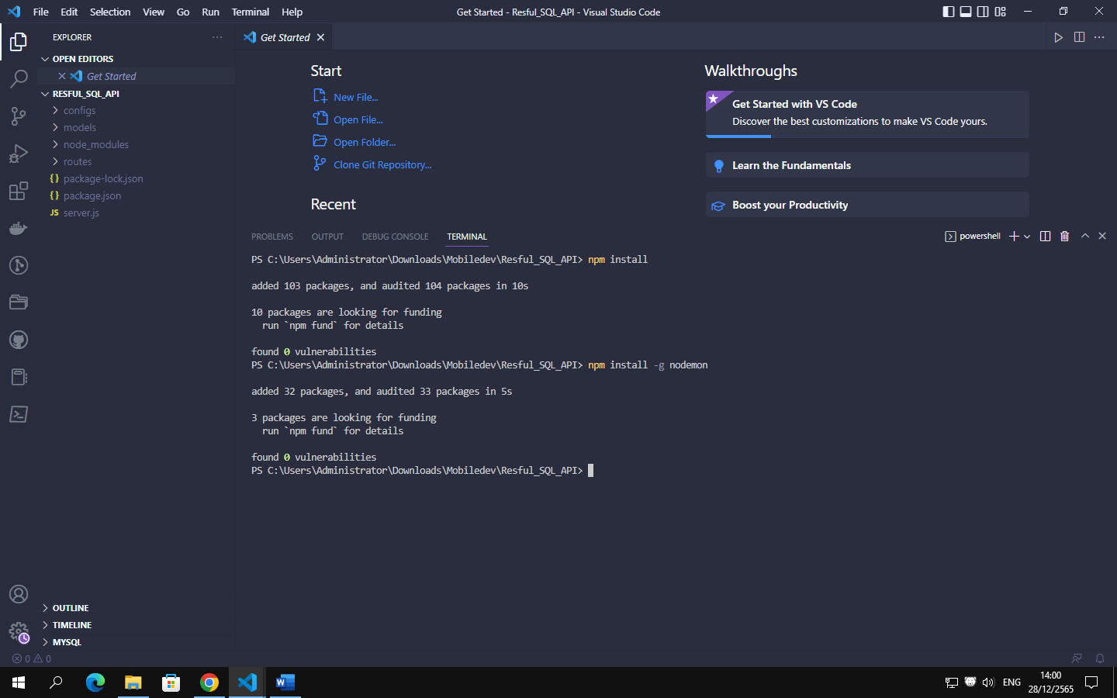2. ติดตั้ง nodemon เพื่อเปิด localhost ของ Resful_SQL_API

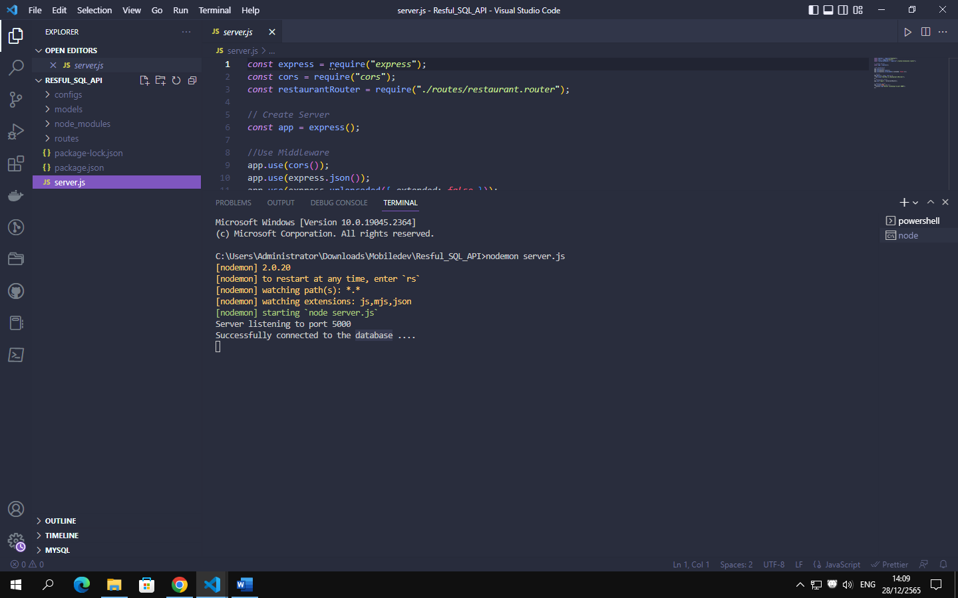

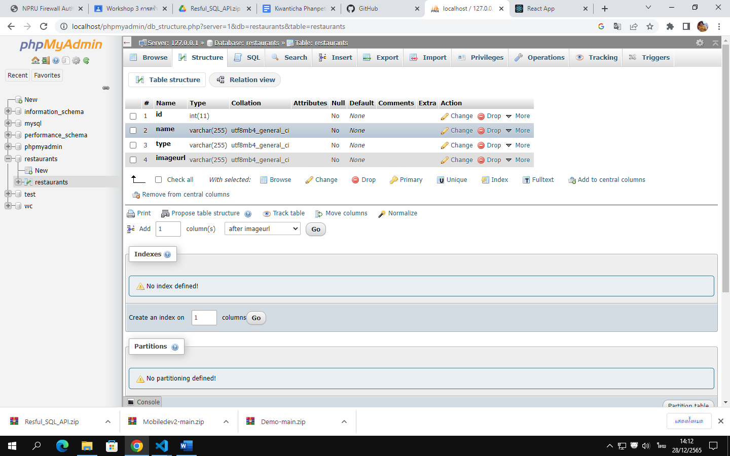3. สร้าง database ใน phpMyAdmin

4.หน้า App.js import ที่จะให้แสดงไว้ที่ App.js

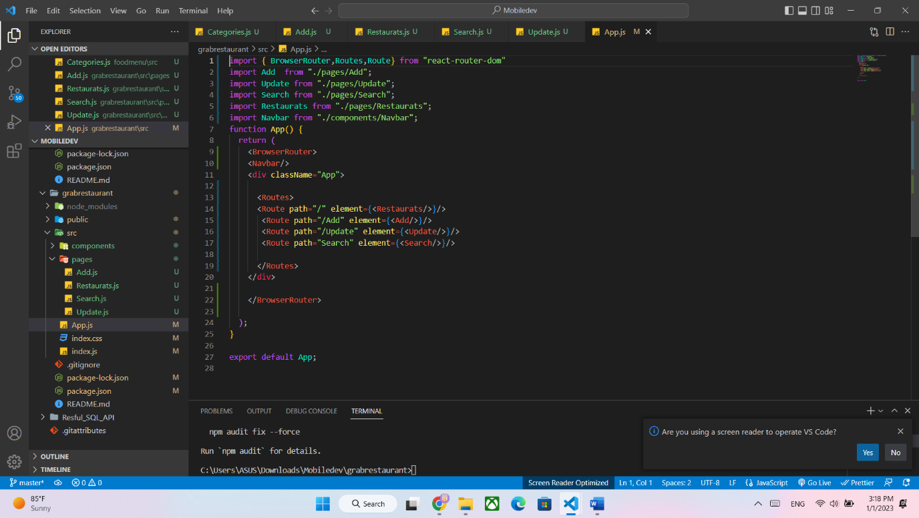

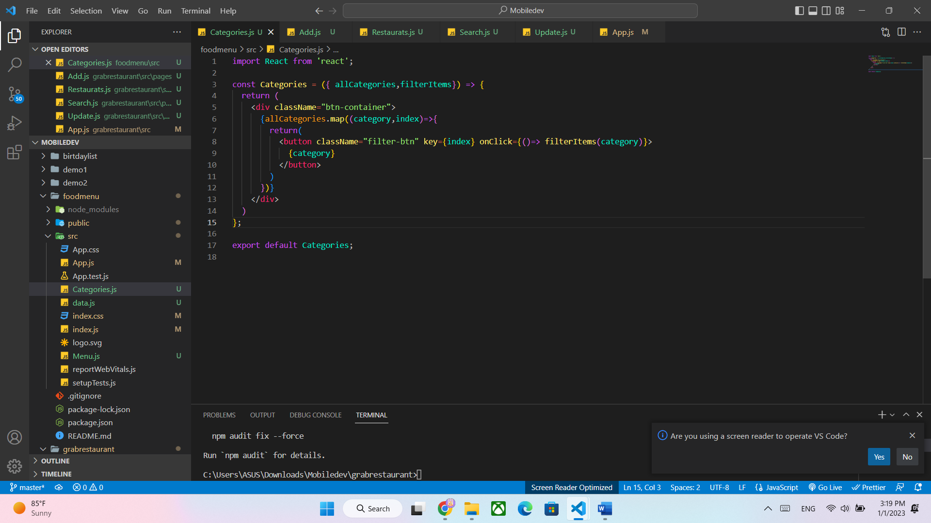5. ไฟล์ Categories.js

6.ไฟล์ Restaurants.js จะโชว์เป็นฟอร์มที่ให้โชว์ผลลัพธ์

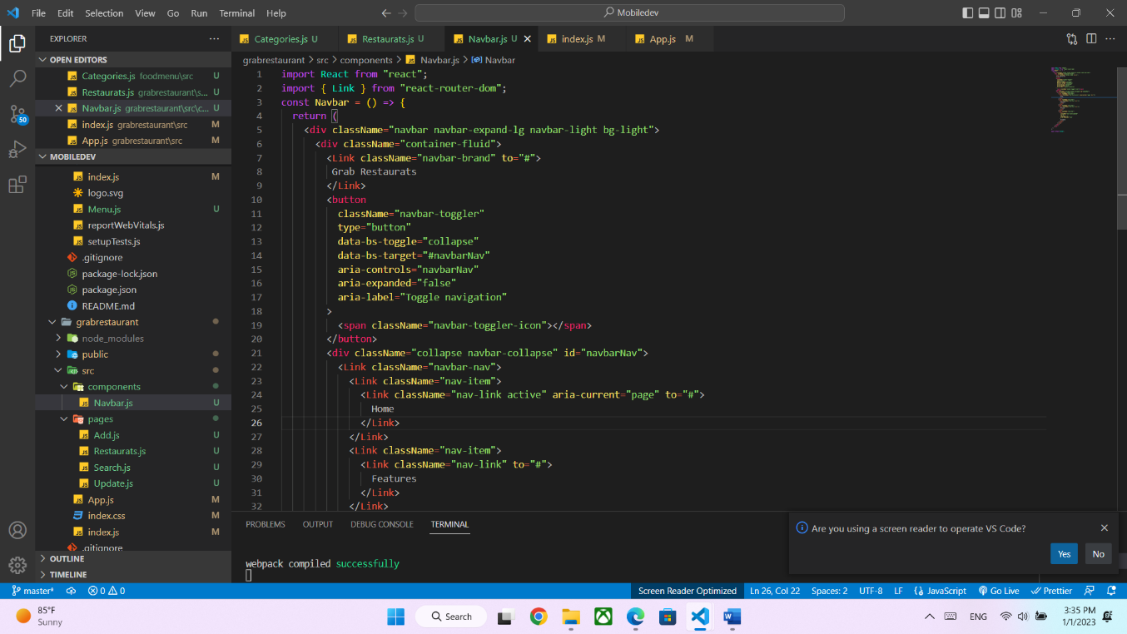

7.ไฟล์ Navbar

herf ต้องเป็น To แล้วเปลี่ยนพวก a li เป็น Link

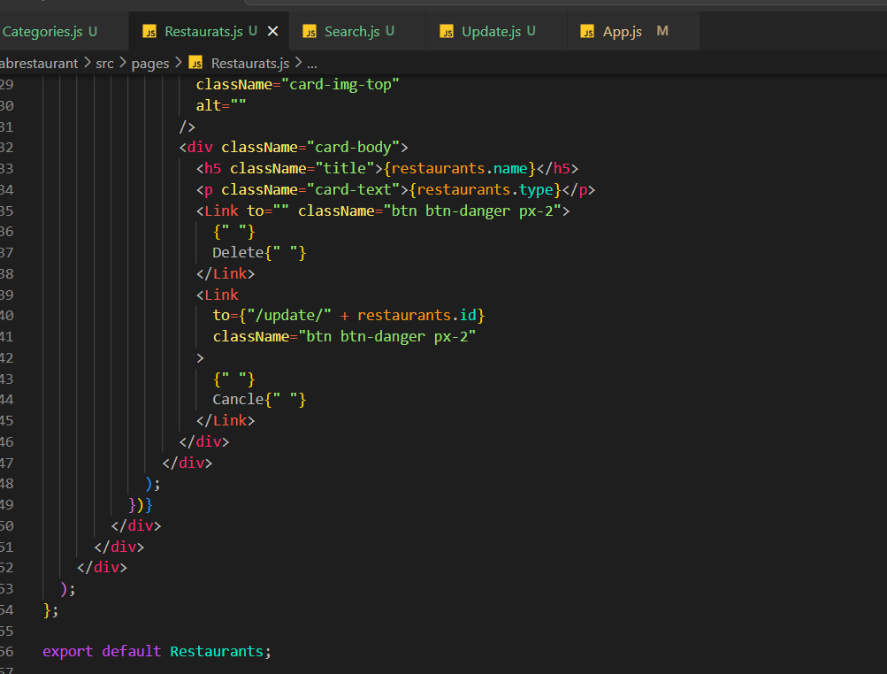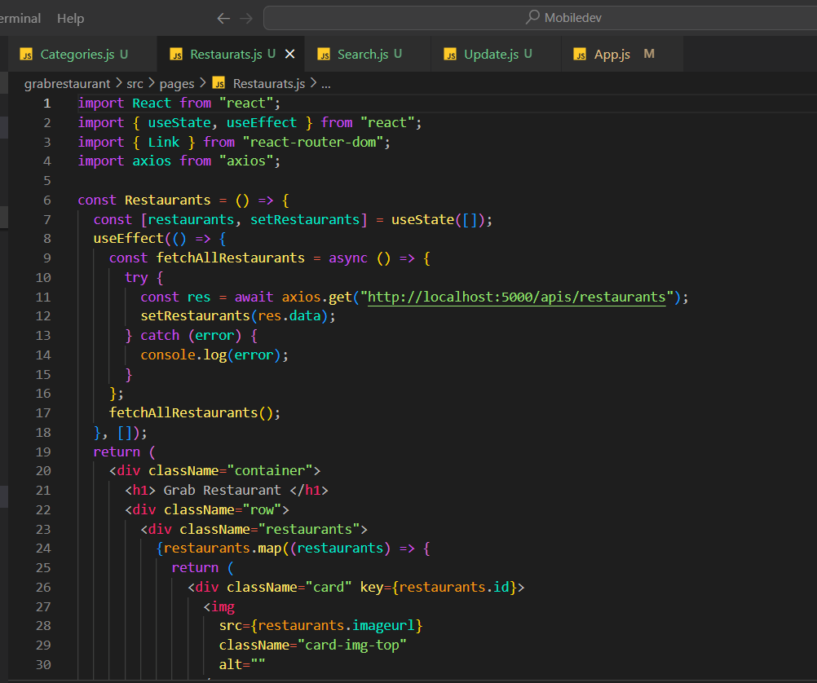

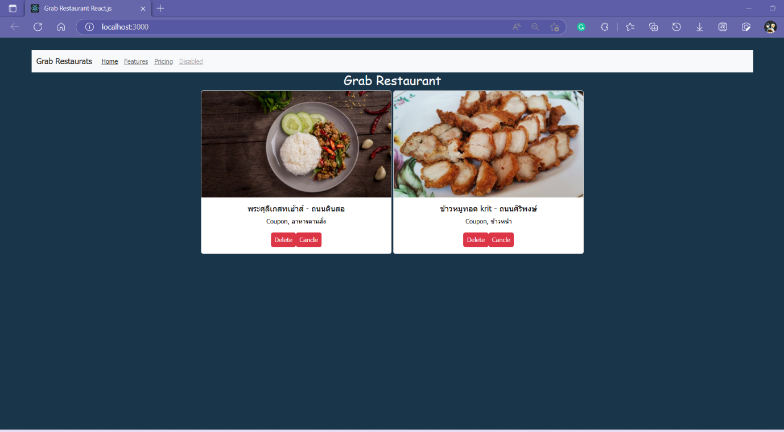8.ผลลัพธ์